Higiena i choroby układu wydalniczego

1. Oceń, które z podanych zachowań mają pozytywny, a które negatywny wpływ na funkcjonowanie układu wydalniczego. Wpisz litery A-F w odpowiednie kolumny tabeli.

A. Spożywanie dużych ilości soli
B. Wypijanie około 2 l wody dziennie
C. Noszenie krótkich kurtek, które nie zasłaniają całych pleców
D. Zmienianie bielizny każdego dnia
E. Rzadkie opróżnianie pęcherza moczowego
F. Dostosowywanie ubioru do pogody

Pozytywny wpływ | Negatywny wpływ

2. Schemat dotyczy dwóch głównych chorób układu wydalniczego powodowanych przez infekcje bakteryjne.

a. Przyporządkuj do podanych objawów chorób odpowiednie litery – A lub B – ze schematu.

1. Utrudniona filtracja krwi- chorzy oddają niewielkie ilości moczu, woda może gromadzić się w innych narządach i utrudniać ich pracę. –
2. Chorzy ciągle czują potrzebę oddawania moczu. Robią to jednak z trudem i odczuwają wówczas pieczenie. –

b. Które składniki wykryte w moczu podczas badań mogą świadczyć o wymienionych powyżej chorobach?

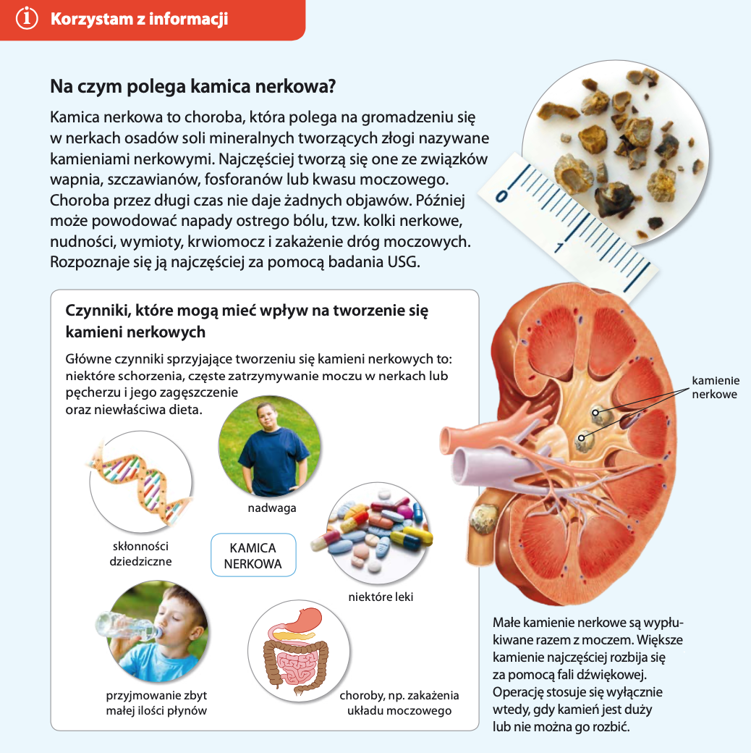

Rozwiąż zadania na podstawie informacji

3. Podaj dwie wskazówki, które mogą być pomocne w profilaktyce kamicy nerkowej.
1. –

2. –

4. Oceń prawdziwość poniższych stwierdzeń. Wpisz P, jeśli stwierdzenie jest prawdziwe lub F, jeśli jest fałszywe.

1. | Wszystkie kamienie nerkowe muszą być usuwane operacyjnie.
2. | Do zdiagnozowania kamicy nerkowej wykorzystuje się badanie USG.
3. | Usuwanie dużych kamieni nerkowych często odbywa się przez ich rozbicie falami dźwiękowymi.

5. Schemat przedstawia reakcję układu krążenia na podanie leków moczopędnych.

Które stwierdzenie można wstawić w miejsce oznaczone na schemacie jako X?
A. Zwiększenie objętości krwi, co powoduje zwiększenie ciśnienia krwi.
B. Zmniejszenie objętości krwi, co prowadzi do obniżenia ciśnienia krwi.
C. Zmniejszenie objętości krwi, co powoduje zwiększenie ciśnienia krwi.
D. Zwiększenie objętości krwi. Co prowadzi do obniżenia ciśnienia krwi.

6. Schemat przedstawia mechanizm dializy – metody oczyszczenia krwi z produktów metabolizmu u chorych, których nerki nie pracują prawidłowo.

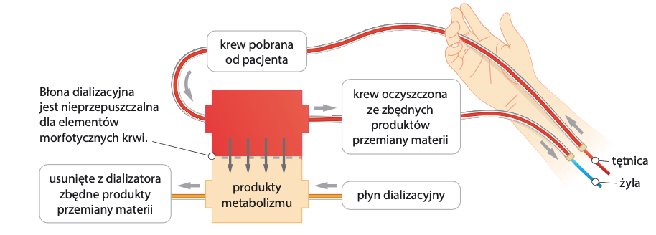

Na podstawie schematu oceń prawdziwość poniższych stwierdzeń. Wpisz P, jeśli stwierdzenie jest prawdziwe lub F jeśli jest fałszywe.

1. | Krew pacjenta przepływa przez dializator, po czym wraca do jego krwioobiegu.
2. | Krew pacjenta miesza się z płynem dializacyjnym.
3. | Produkty metabolizmu przenikają przez błonę dializacyjną do specjalnego płynu dializującego.

